Universidad Peruana Unión
Desarrollo de Aplicaciones Móviles

PharmaMobil
  - Manual de uso y verificación funcional
Dato | Detalle
Autora | Luciana Cristina Gutierrez Quispe (código 202320154, grupo 2)
Versión | 1.0.0 (versionCode 1), APK y AAB firmados
Servicio | PharmaSoft (Spring Boot + Oracle), API REST v1 con JWT
Fecha de verificación | 10 de noviembre de 2026
Rama | feature/app-completa

1. Qué hace la aplicación
PharmaMobil es la aplicación móvil de la farmacia. Cada pantalla trabaja con datos reales de PharmaSoft; no hay pantallas de demostración. Lo que cada persona ve depende del rol de su cuenta.
Módulo | Funciones | Roles
Inicio de sesión | JWT guardado cifrado; sesión que se recupera al reabrir; cierre automático si el token vence | Todos
Productos | Inventario con pestañas, búsqueda, alta, edición, baja lógica; alta sin conexión con reenvío confirmado | Ver: todos. Escribir: ADMIN, ALMACENERO
Clientes | Listado, búsqueda por nombre/DNI/correo, alta, edición y baja lógica con las reglas de PharmaSoft | ADMIN, VENDEDOR
Ventas | Carrito con control de stock, registro de la venta y historial con detalle | Ver: ADMIN, VENDEDOR. Registrar: ADMIN, VENDEDOR
Dispositivo | Permiso de notificaciones con sus tres estados y telemetría con Crashlytics | Todos

2. Instalación
1. Copiar Gutierrez_ProyectoFinal_Android_dispositivo.apk al teléfono e instalarlo desde el administrador de archivos (aceptar "instalar apps desconocidas"). En el emulador se usa Gutierrez_ProyectoFinal_Android.apk.
2. El teléfono debe alcanzar a PharmaSoft: conectarlo a la zona con cobertura de la laptop donde corre el servicio (http://192.168.137.1:8080). En el emulador se usa http://10.0.2.2:8080.
3. Iniciar sesión con una cuenta de PharmaSoft. Cuentas de prueba del backend local: admin, vendedor y almacen.

3. Clientes
Tocar "Nuevo cliente", completar DNI (8 dígitos), nombres, apellidos y correo; teléfono (9 dígitos) y dirección son opcionales. La app valida antes de enviar y además muestra el mensaje de PharmaSoft si el DNI o el correo ya existen. El lápiz edita y la papelera da de baja (el cliente queda inactivo y ya no puede recibir ventas).
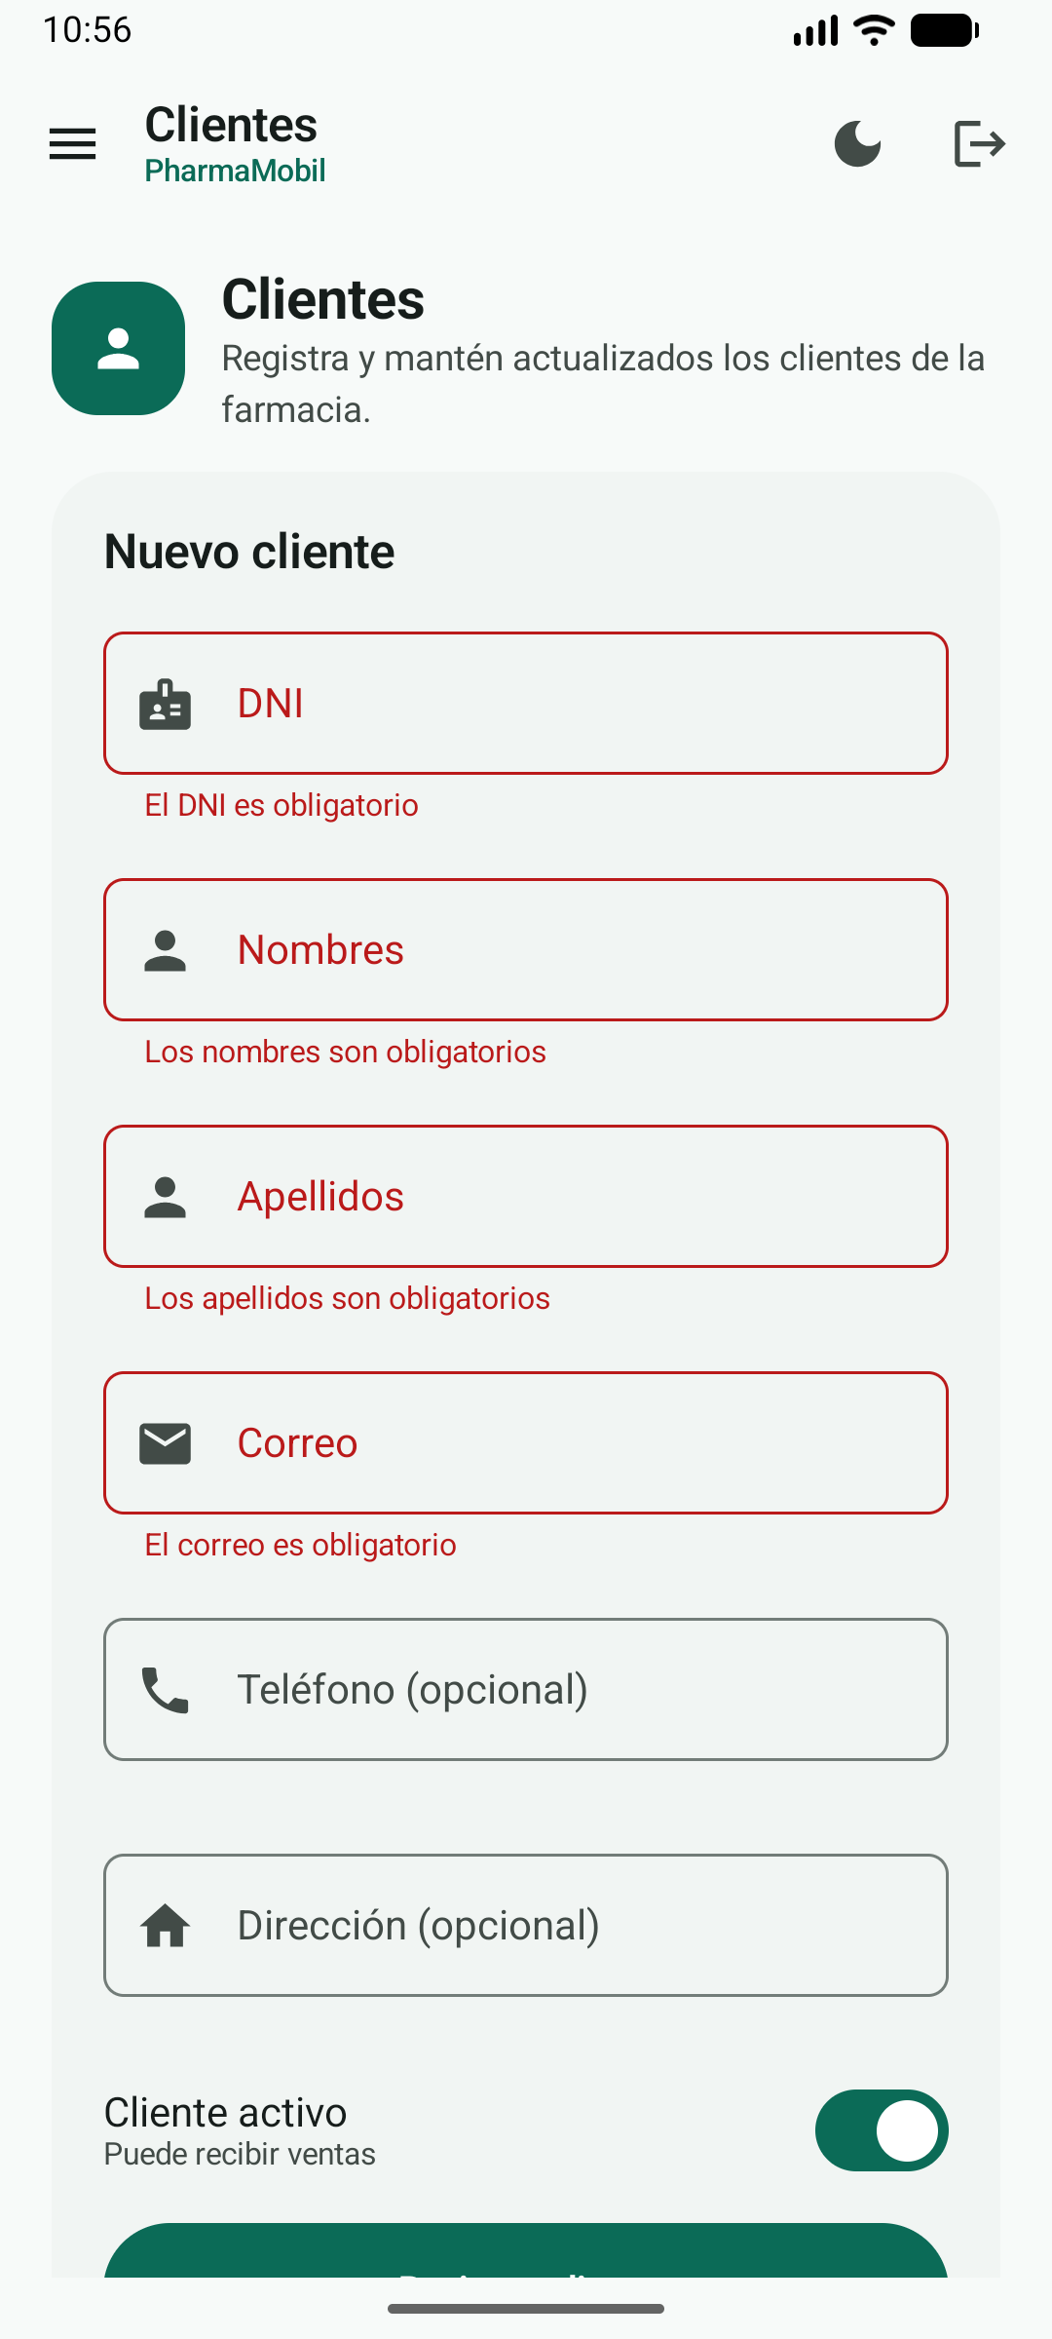 | 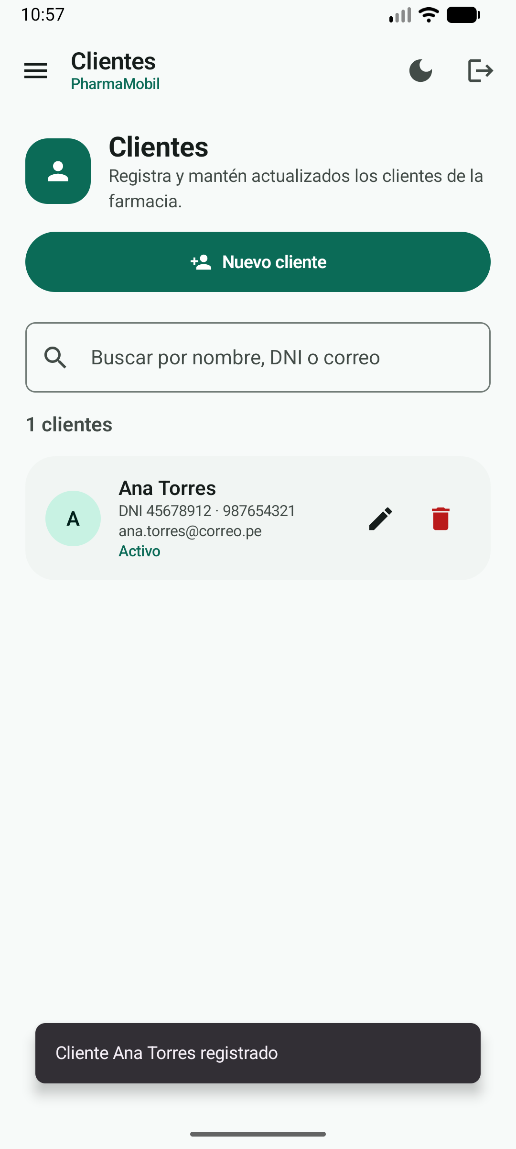
Validación antes de enviar. | Cliente registrado en PharmaSoft.

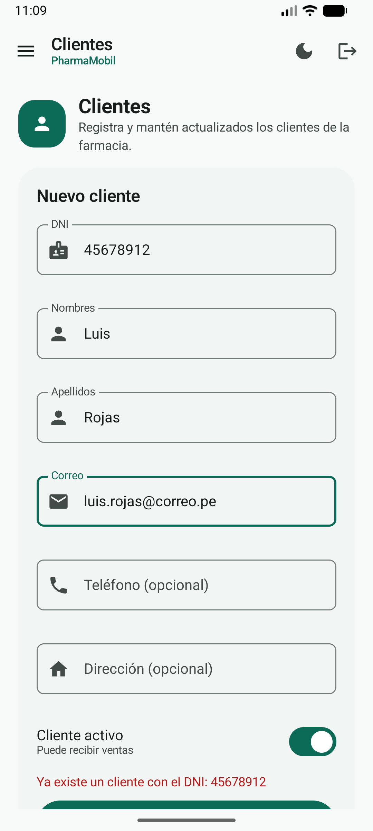 | 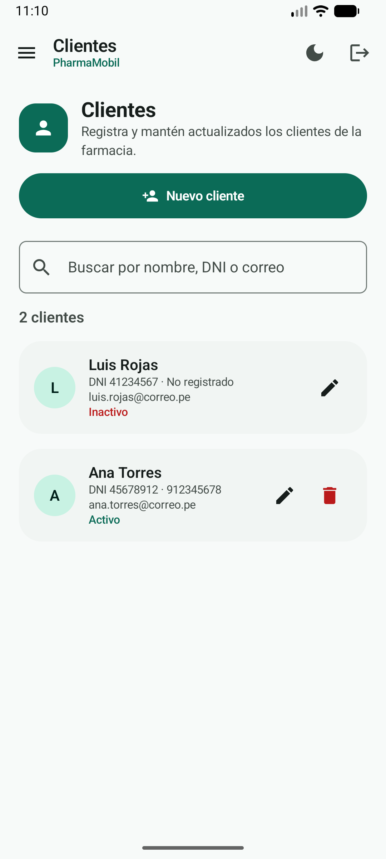
Rechazo 409: DNI duplicado. | Baja lógica: cliente inactivo.

4. Ventas
Elegir un cliente activo, elegir un producto (solo activos, sincronizados y con stock), indicar la cantidad y tocar "Agregar". El carrito muestra el total estimado; la app no deja superar el stock. "Registrar venta" la envía a PharmaSoft, que calcula el total definitivo y descuenta el stock; el inventario se actualiza solo.
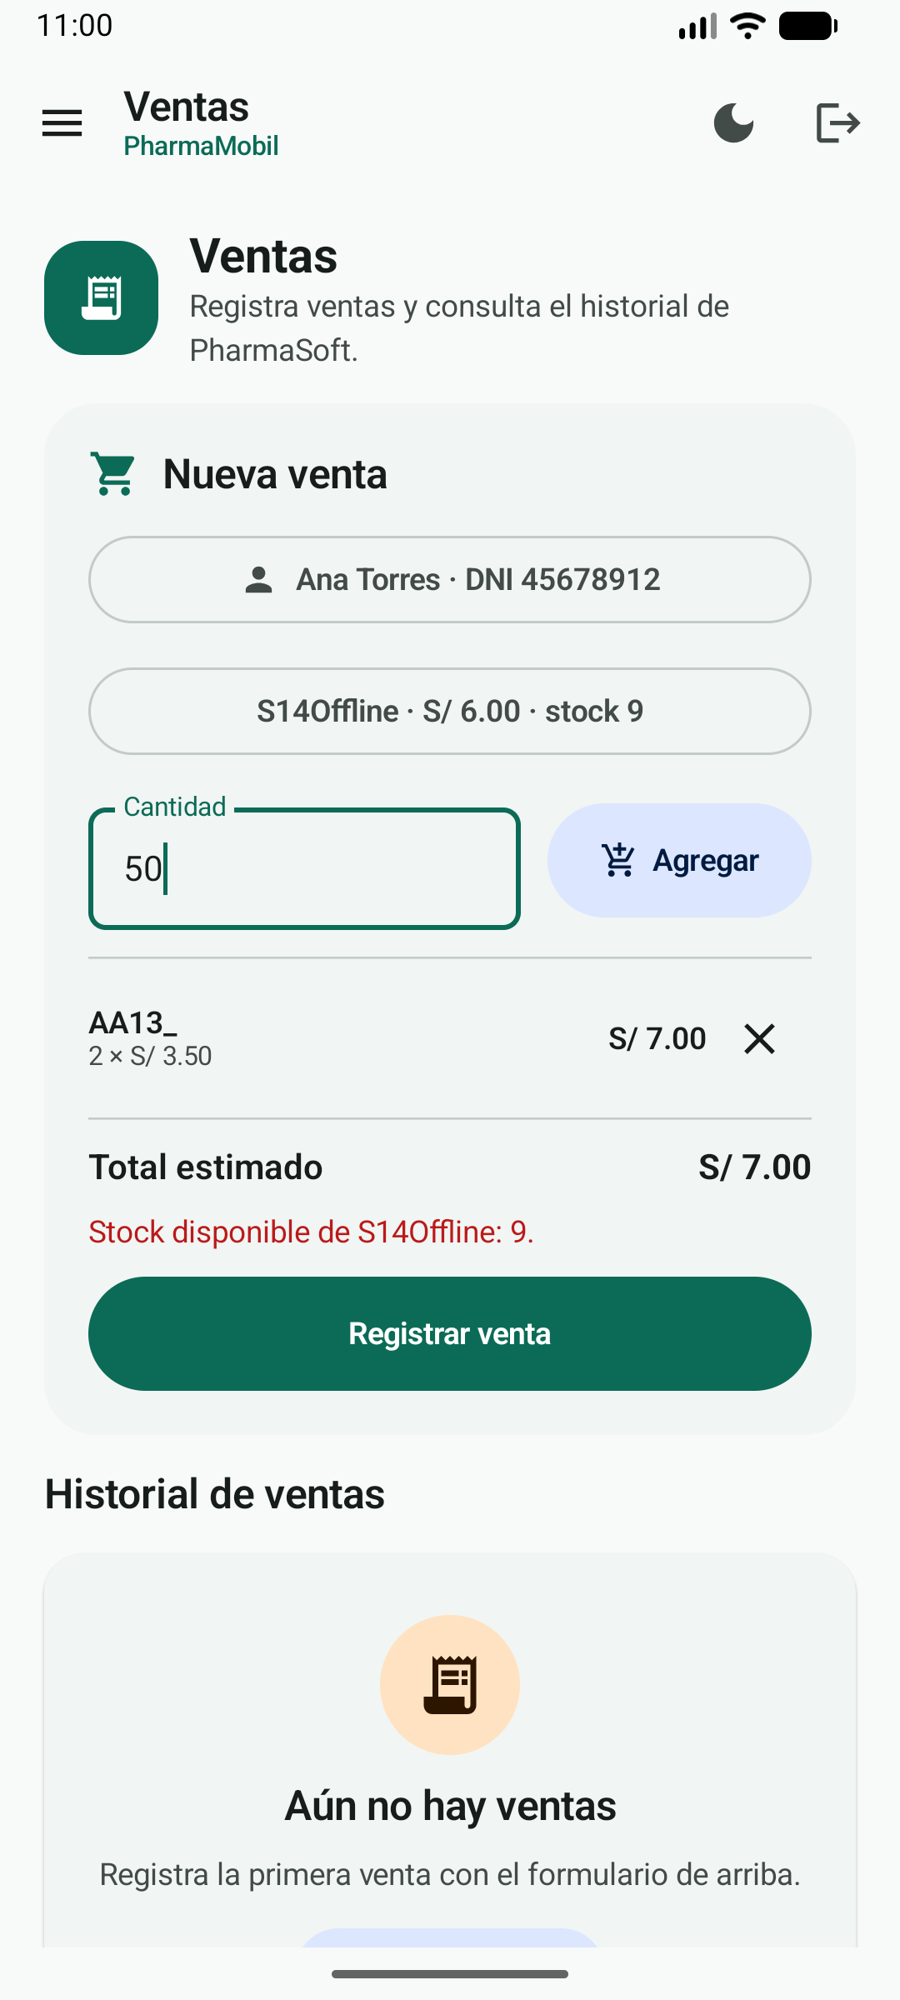 | 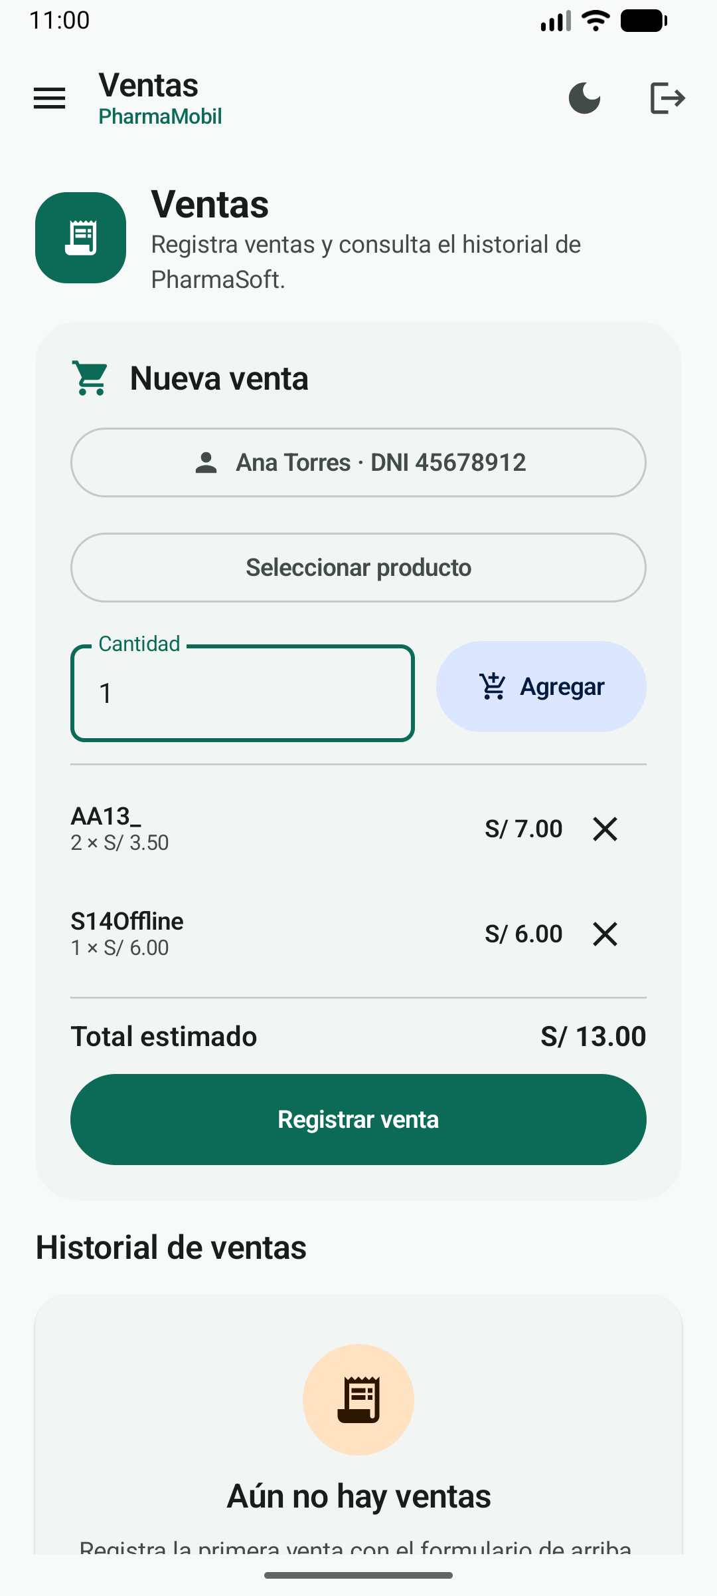
Control de stock en el carrito. | Carrito con total estimado.

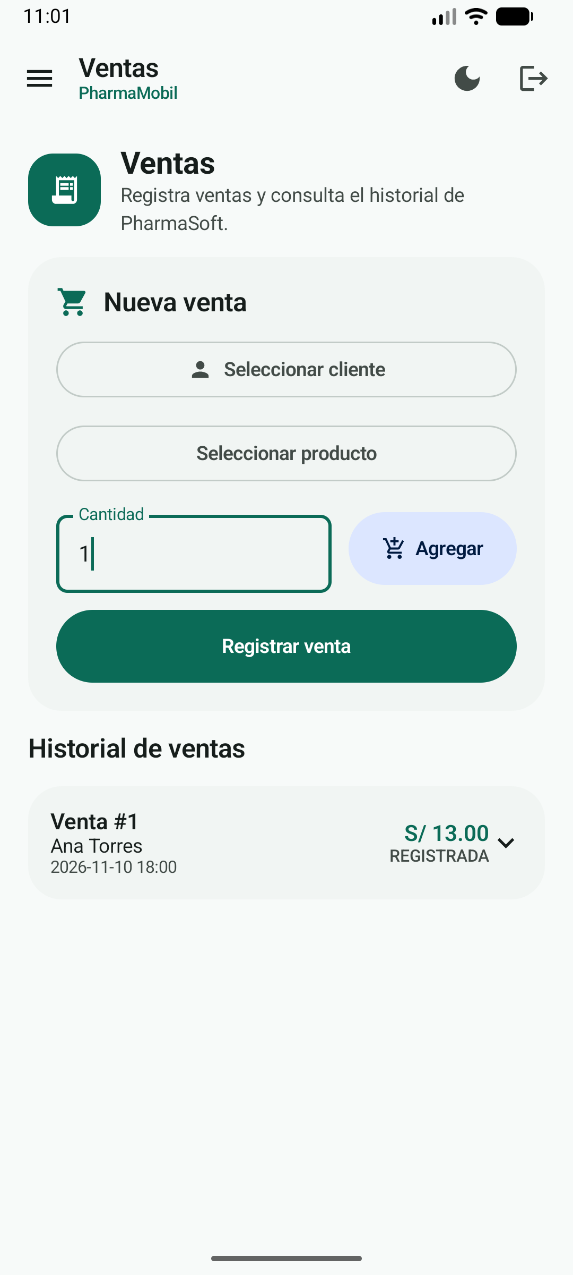 | 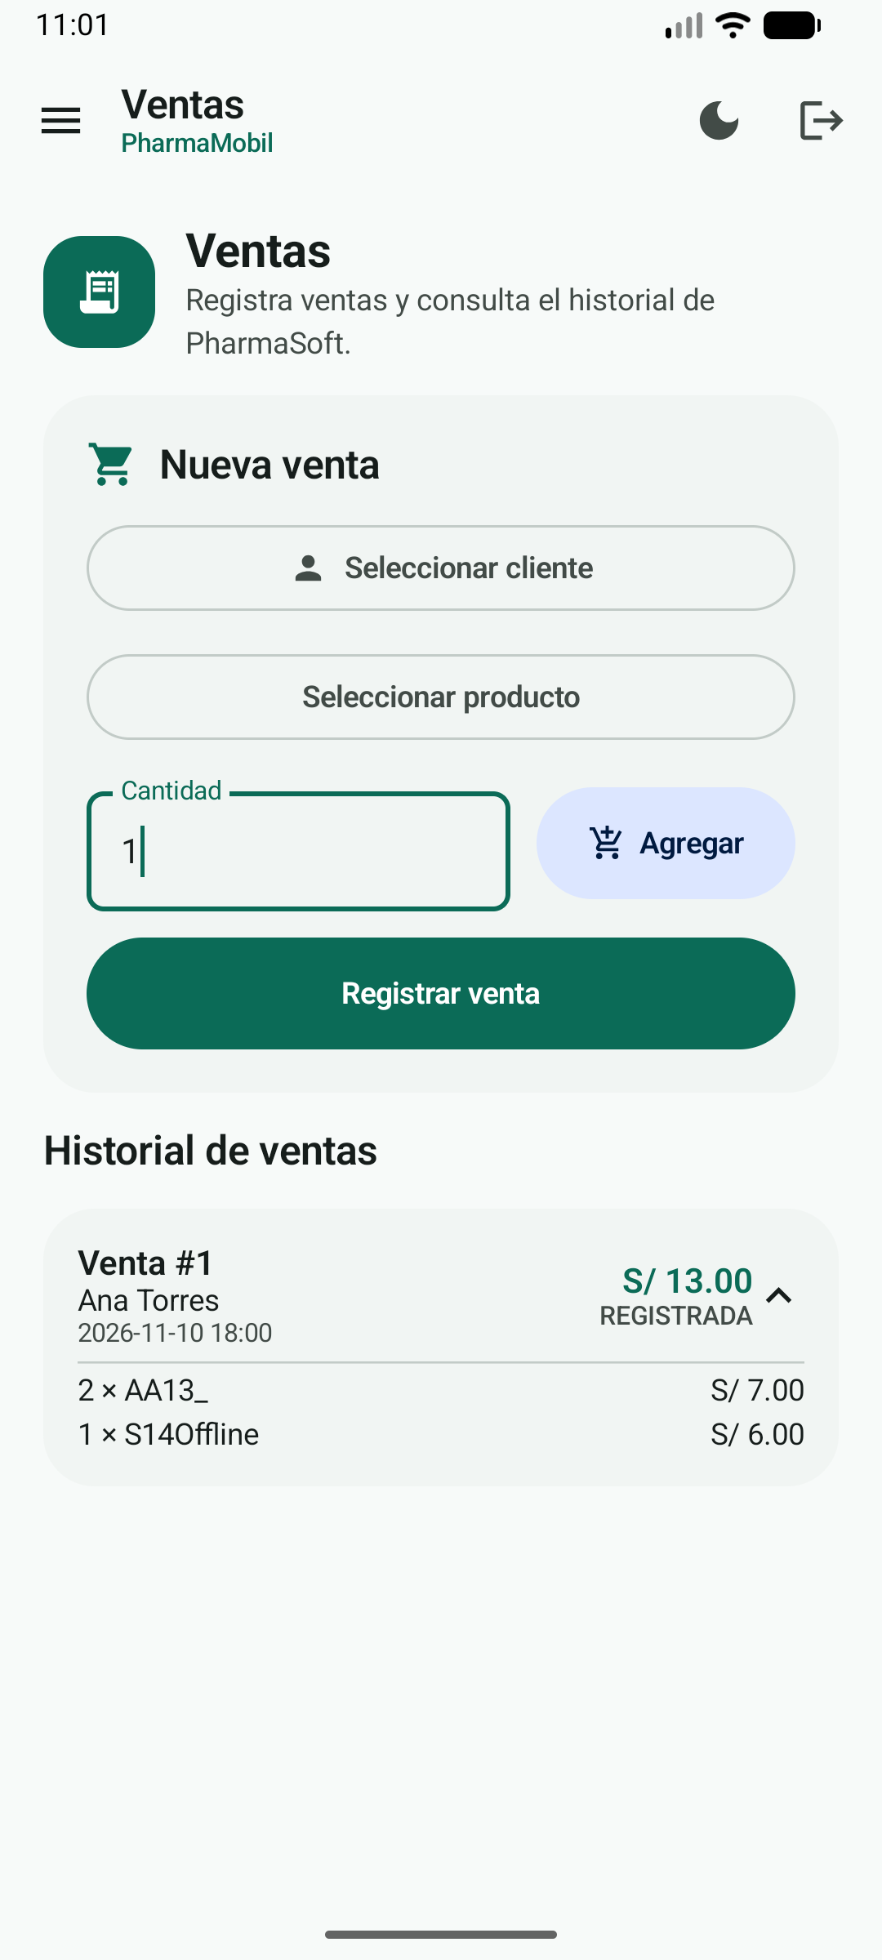
Venta #1 registrada (S/ 13.00). | Detalle de la venta.

5. Productos
El formulario de alta está plegado; se abre al tocar "Nuevo producto". La categoría es obligatoria y se pide antes de enviar (defecto D-06 corregido). Sin conexión, el alta queda guardada en el teléfono y se envía al recuperar la señal, con confirmación para evitar duplicados.
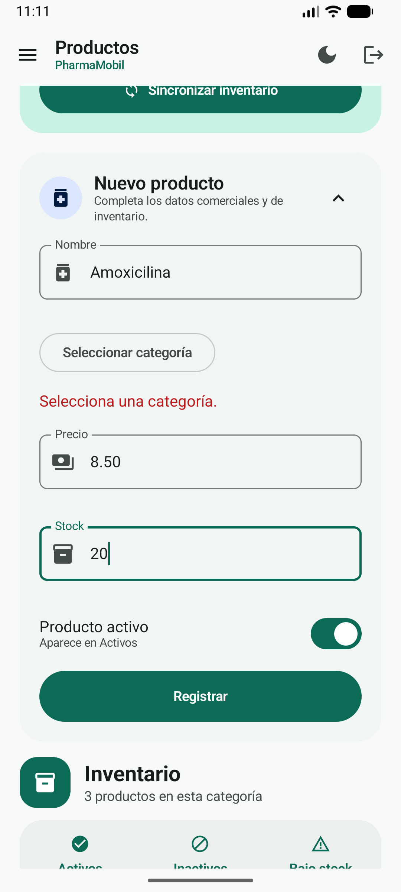 | 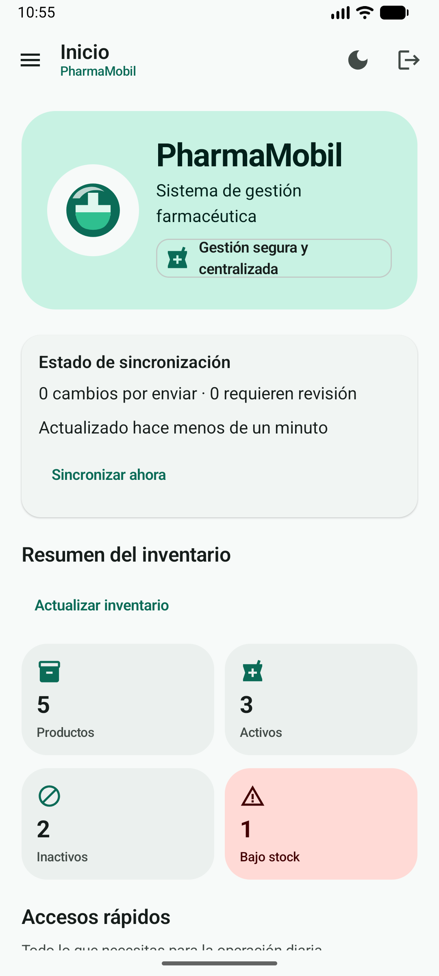
Categoría obligatoria (D-06). | Inicio con el resumen del inventario.

6. Roles verificados
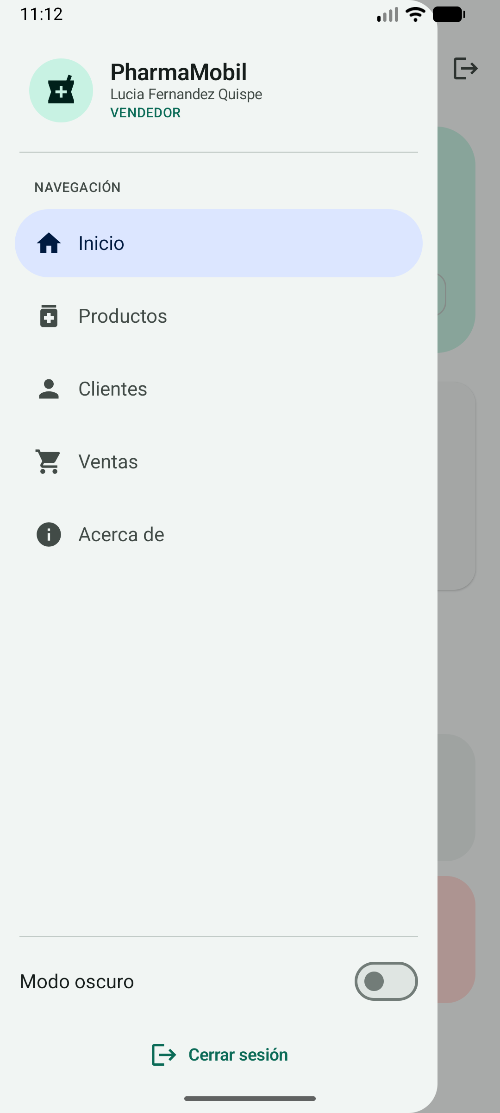 | 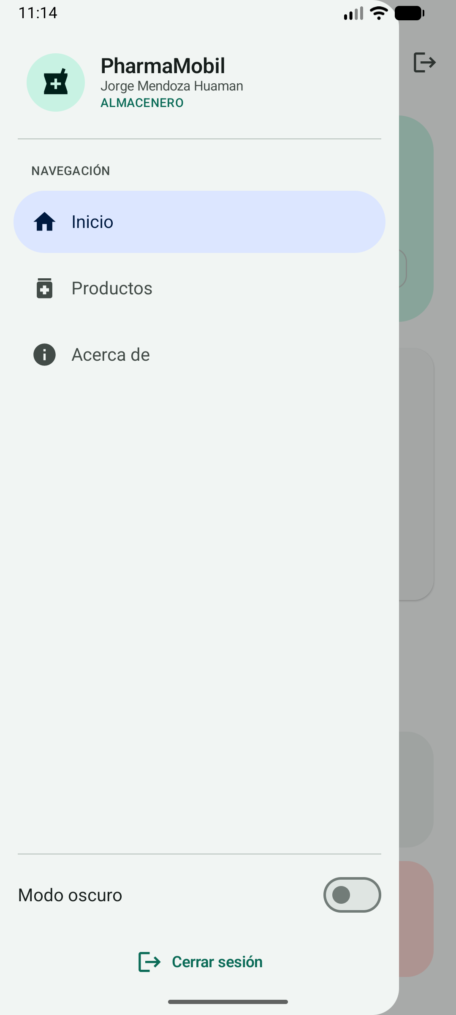
VENDEDOR: Productos, Clientes y Ventas. | ALMACENERO: solo Productos.

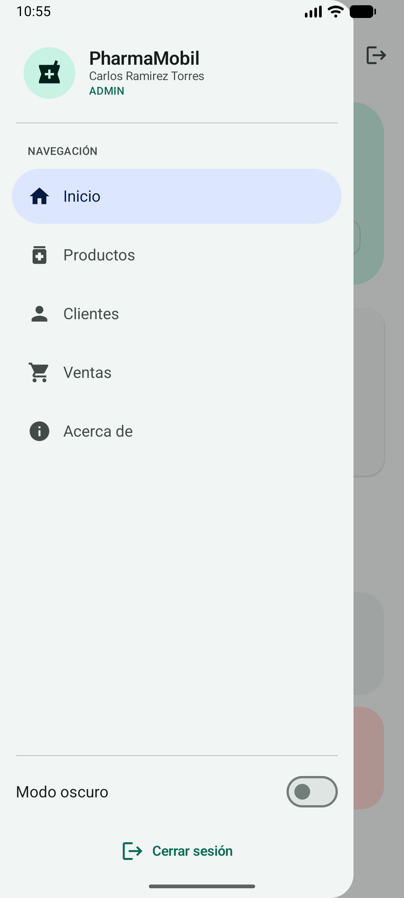 | 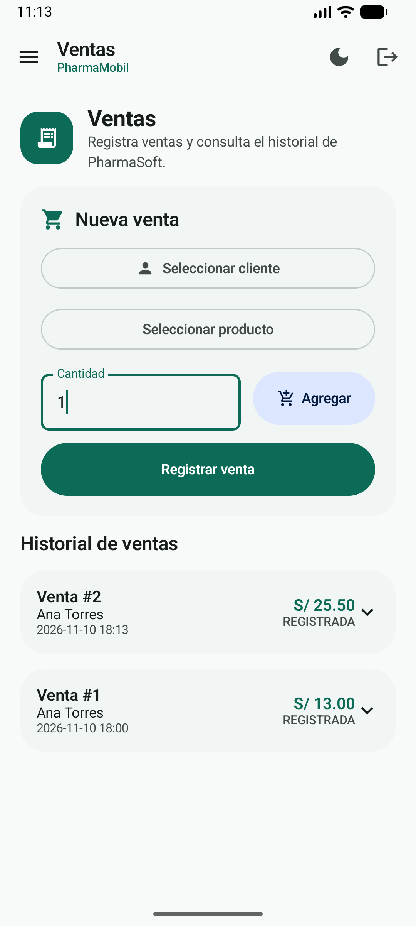
ADMIN: todos los módulos. | Venta #2 registrada por el VENDEDOR.

7. Verificación
Comprobación | Resultado
Pruebas automáticas | 86 pruebas host (incluye validaciones de cliente, agrupación de líneas, paginación REST y carrito); 0 fallos
Clientes | Alta, edición, DNI duplicado (409) y baja lógica contra PharmaSoft local
Ventas | Venta #1 (ADMIN, S/ 13.00) y #2 (VENDEDOR, S/ 25.50); stock 12→10 y 9→8 reflejado en la app
Productos | Alta sin categoría bloqueada; alta con categoría registrada
Roles | ADMIN, VENDEDOR y ALMACENERO ven solo sus módulos
Build | AAB y APK firmados con el almacén del equipo, R8 activo

Límites conocidos
Clientes y ventas requieren conexión (no tienen cola sin conexión, a diferencia del alta de productos). PharmaSoft no expone la anulación de ventas, por lo que la app solo muestra su estado. iOS queda fuera de esta entrega.

